Příloha 4

Příloha zadávací dokumentace - situace řešeného území
Ověřovací studie - Sběrná obvodová komunikace v úseku mezi křižovatkami ulic Obchodní x Pod Strání a přeložky ul. Švermova

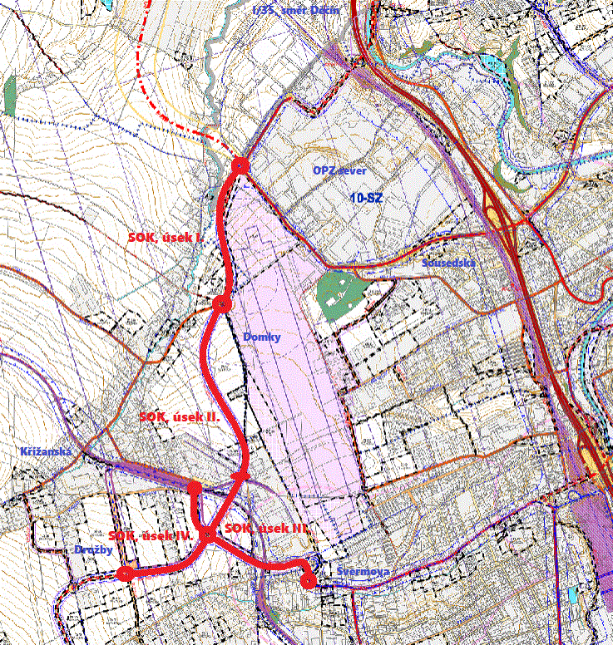

V Liberci, v květnu 2022

